ATIVIDADE PEDAGÓGICA NÃO PRESENCIAL - APNP

SEMANA: 5 – FÍSICA – ATIVIDADE – ENERGIA, POTENCIAL E TRABALHO ELÉTRICO | PERÍODO: 13/05/2020 a 20/05/2020
SÉRIE/TURMA: 3M01; 3M02 e 3M03 | TURNO: Matutino
PROFESSOR: Lucas Antonio Xavier | DISCIPLINA: Física
CONTEÚDO: Energia potencial elétrica, potencial elétrico entre duas cargas puntiformes. Potencial elétrico entre várias cargas elétricas, diferença de potencial elétrico, superfícies equipotenciais e trabalho.

Assista as Videoaulas da quinta semana, veja o resumo aqui da matéria para responder as questões abaixo.

Energia potencial elétrica: Uma carga de prova q colocada a uma distância d em relação a uma carga Q, adquire energia potencial elétrica (grandeza escalar) definida por
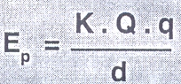

Note que os sinais de Q e q são relevantes.
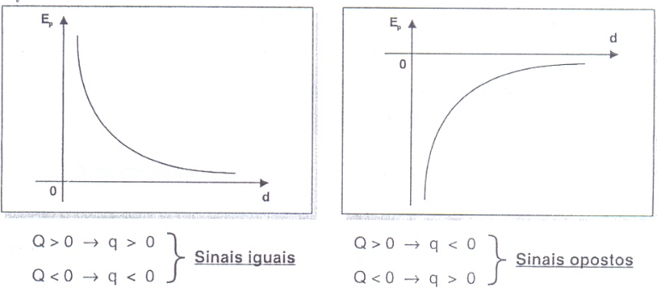

Potencial elétrico
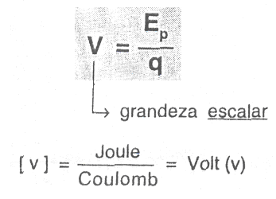
Potencial elétrico associado a uma carga puntiforme

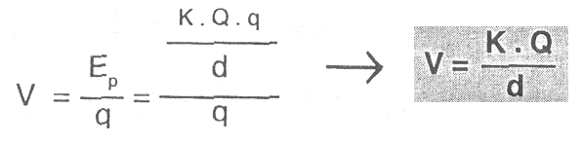

Observações:
- Esta equação tem validade para um potencial nulo no infinito.
- O potencial do ponto geométrico P (ponto genérico) não depende do valor da carga de prova (q). ela foi cancelada na dedução da equação do potencial
- Haverá potencial no ponto geométrico P, mesmo que se retire a carga de prova (q).
- O potencial é uma grandeza escalar de ponto. Não pode ser representada por uma seta ou por um vetor. Ele não tem nem direção nem sentido.
- O potencial é uma grandeza que pode assumir o valor positivo ou negativo, dependendo exclusivamente do sinal da carga geradora.

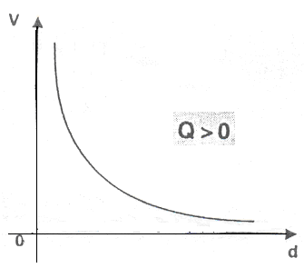
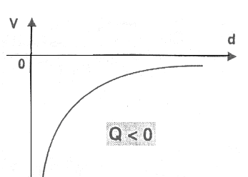

verificamos que:

Se Q > 0, então o potencial será positivo.
Se Q < 0, então o potencial será negativo.
- O gráfico do potencial em função da distância d é uma curva denominada hipérbole eqüilátera
- Para carga fonte positiva (Q>0), a curva estará no primeiro quadrante e para carga negativa (Q<0), a curva estará no quarto quadrante.

Trabalho da força elétrica

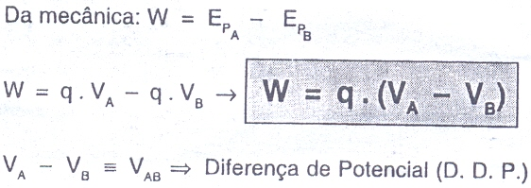

Nota:
•cargas positivas: Movem-se no mesmo sentido do campo rumo a potenciais menores.
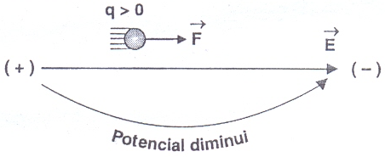
•Cargas negativas: Movem-se no sentido oposto do campo rumo a potenciais maiores.
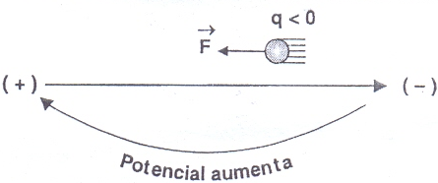

Exercícios

1. Diferença de potencial elétrico é:
a) A diferença de energia potencial entre dois pontos diferentes de energia potencial sob a influência de um campo elétrico;
b) A unidade de medida do potencial elétrico no Sistema Internacional de Unidades, o SI;
c) Medida da capacidade de realizar trabalho;
d) Fluxo ordenado de cargas em um condutor quando está sujeito a campo elétrico.

2. Assinale com V as afirmativas verdadeiras e com F as falsas:

a) ( ) A ddp é uma grandeza essencialmente escalar.
b) ( ) Pode haver intersecção de duas ou mais linhas de força.
c) ( ) O potencial num ponto de um campo elétrico é um vetor perpendicular ao citado campo.
d) ( ) O potencial é uma grandeza essencialmente positiva, pois é uma escalar.

3. Qual é a definição de trabalho elétrico?

